ПРАКТИЧЕСКАЯ РАБОТА (2 курс)

Цель работы: Закрепление навыков работы в программе Microsoft Excel
Программное обеспечение: OC Windows, Microsoft Excel

ХОД РАБОТЫ
1) создать таблицу по образцу

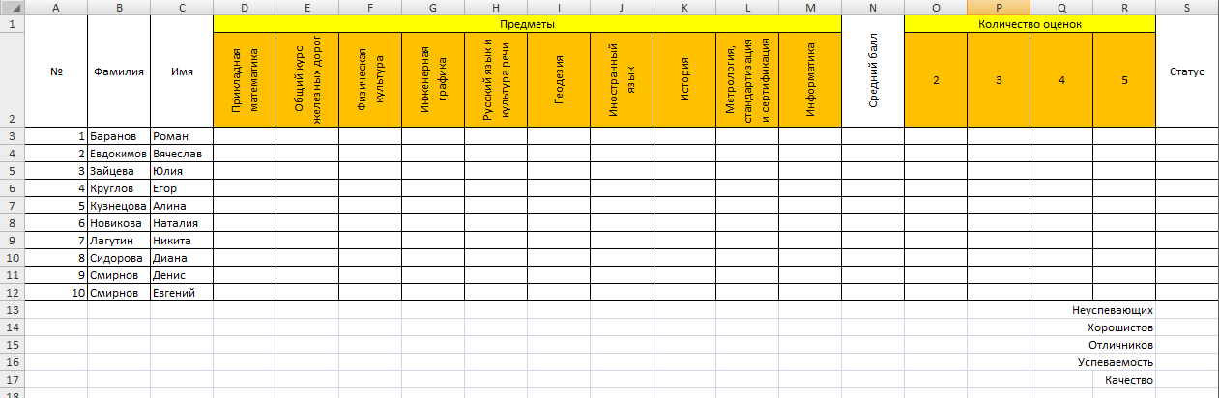

При создании использовать:
Для ячеек D1:M1 и О1:R1
Формат ячеек – Выравнивание – Выравнивание: по горизонтали: по центру – Отображение: объединение ячеек
Для ячеек D2:M2, N1 и О2:R2
Формат ячеек – Выравнивание – Выравнивание: по горизонтали: по центру, по вертикали: по центру – Отображение: переносить по словам – Ориентация:90 градусов

2) заполнить ячейки В3:М12 данными студентов группы
3) подсчитать средний балл для первого студента в ячейке N3 используя функцию СРЗНАЧ для диапазона D3:M3
4) подсчитать количество неудовлетворительных оценок для первого студента в ячейке О3 используя функцию СЧЁТЕСЛИ для диапазона D3:M3 с критерием 2
5) подсчитать количество удовлетворительных, хороших и отличных оценок для первого студента в ячейках P3:R3 аналогично п.4, используя критерии 3, 4 и 5
6) определить статус первого студента в ячейке S3, применив функцию ЕСЛИ

если (R3=10 то “Отличник” иначе (если Q3+R3=10 то “Хорошист” иначе (если P3+Q3+R3=10 то “Троечник” иначе “Двоечник”)))

7) выделить ячейки D3:R3 и использую маркер автозаполнения скопировать формулы для остальных девяти студентов
8) подсчитать количество неуспевающих студентов в ячейке S13 используя функцию СЧЁТЕСЛИ для диапазона S3:S12 с критерием Двоечник
9) подсчитать количество хорошистов и отличников в ячейках S14 и S15 аналогично п.8, используя критерии Хорошист и Отличник
10) подсчитать успеваемость группы в ячейке S16 используя формулу

(10 – Неуспевающие)/10

10) подсчитать качество обучения группы в ячейке S17 используя формулу

(Хорошисты + Отличники)/10

11) для ячеек S16, S17 применить Процентный формат
12) используя Условное форматирование выделить ячейки в диапазоне О3:О12, в которых содержится одна 2 применив Условное форматирование – Правила выделения ячеек – Равно – Форматировать ячейки, которые РАВНЫ: 2, Светло-красная заливка и темно-красный текст
13) используя Условное форматирование выделить ячейки в диапазонах P3:P12 и Q3:Q12, в которых содержится одна 3 и 4 аналогично п.12
14) используя Условное форматирование выделить ячейку S16, если успеваемость ниже 90% применив Условное форматирование – Правила выделения ячеек – Меньше – Форматировать ячейки, которые МЕНЬШЕ: 90%, Светло-красная заливка и темно-красный текст
13) используя Условное форматирование выделить ячейку S17, если качество обучения ниже 40% применив аналогично п.14

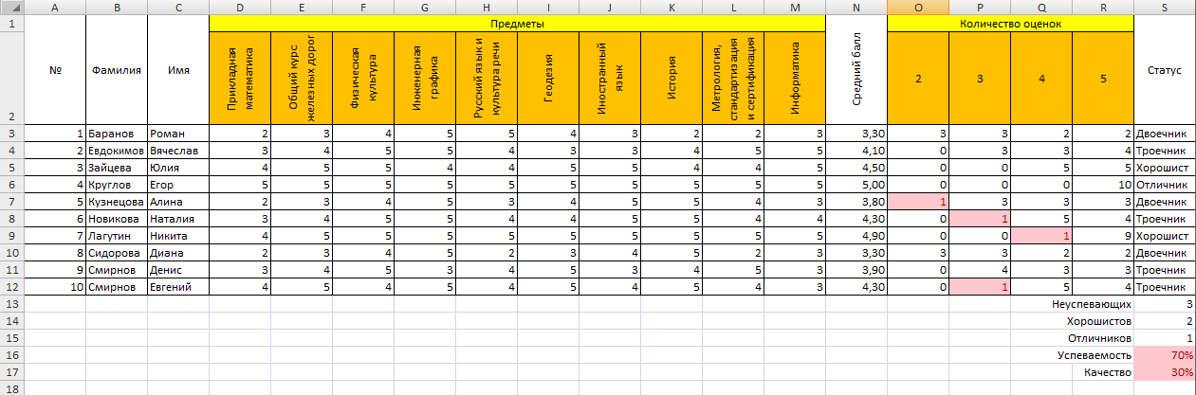

Присылать задания:
Подгруппа Тубольцевой Е.А. - в группу в контакте в сообщения сообщества:

https://vk.com/club193199487

Название файла, пример: Семенычева Ксения, ОЖПХ-21
Срок исполнения задания: 24.11.2020.

